**2. CARATTERISTICHE P-I E V-I NEL PASSAGGIO DA SOTTO A SOPRA SOGLIA**

Come richiesto, sono stati importati su MatLab i file forniti da precedenti e contenenti le informazioni relative alle caratteristiche P-I e V-I.

Si analizzano le caratteristiche di potenza e tensione in funzione della corrente con controllo di temperatura attivo e impostato a 20°C. In particolare, si nota qual è il comportamento di potenza ottica in uscita e tensione nel passaggio da sotto soglia a sopra soglia, che determina l’accensione del laser.

In Figura 2.1 è riportata la caratteristica P-I, da cui è evidente che la potenza cresce molto lentamente sotto soglia: questa crescita è giustificato dalla presenza del fenomeno di emissione spontanea. A partire dal valore di corrente di soglia $I_{th}$ il fenomeno di emissione stimolata inizia a dare un contributo più significativo alla crescita della potenza rispetto a quello di emissione spontanea. La potenza cresce seguendo un andamento lineare la cui pendenza dipende dall’efficienza quantica differenziale secondo l’espressione:

$$P=ℏω\frac{η_{i}(I-I_{th})}{q}\frac{α_{m}}{α_{m}+α_{i}}$$

Da questa analisi si può direttamente ricavare il valore della corrente di soglia scegliendo quello per cui si evidenzia un aumento più deciso della potenza, il valore scelto è $I_{th}=9.1 mA$.

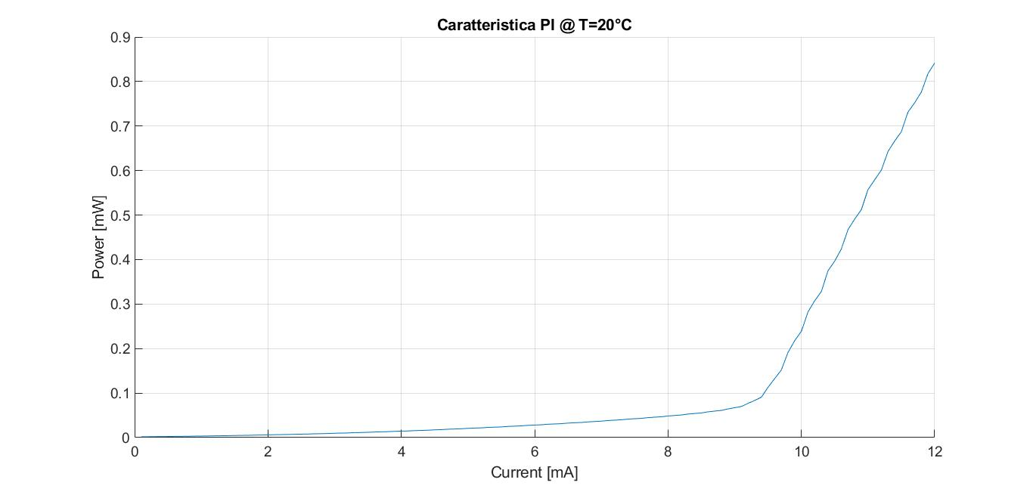

Figura 2.1 – Caratteristica P-I

L’andamento della tensione in funzione della corrente è invece riportato in Figura 2.2. Si nota una caratteristica sufficientemente lineare, risultato che ci si aspetta se si suppone di modellare il laser con un diodo ideale con una resistenza in serie $R_{S}$. Questo ultimo parametro è responsabile della pendenza della retta ottenuta.

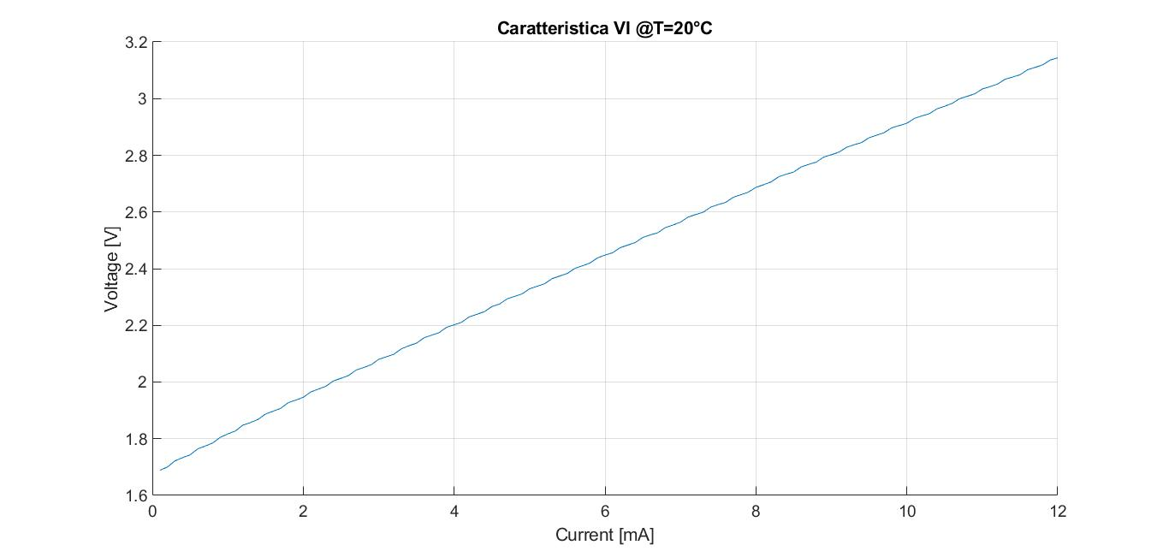

Figura 2.2 – Caratteristica V-I

**3. CARATTERISTICHE P-I E V-I IN ASSENZA DI CONTROLLO DI TEMPERATURA**

In questa sezione vengono riportate le caratteristiche P-I e V-I ottenute in assenza di controllo di temperatura, evidenziando le principali differenze rispetto al caso precedente.

In Figura 3.1 si nota che l’andamento della potenza in funzione della corrente è piuttosto simile a quello ricavato con il controllo di temperatura attivo, cioè la potenza subisce un aumento significativo una volta superata la soglia. Portando avanti un’analisi qualitativa si nota immediatamente che il valore della corrente di soglia è aumentato, in quanto la temperatura tende ad aumentare in assenza di controllo. L’aumento di temperatura è dovuto principalmente al crescere della potenza dissipata dal dispositivo, secondo l’espressione $ΔT=P_{diss}Z_{T}$ dove $Z_{T}$ è l’impedenza termica. Una conseguenza dell’auto-riscaldamento – dovuto all’assenza di controllo di temperatura – è l’abbassamento del guadagno, la cui curva si appiattisce. Questo comporta la necessità di iniettare una maggior numero di portatori per raggiungere la soglia che di conseguenza risulta aumentata; l’impiego di un numero di portatori più alto utili a questo scopo ha come conseguenza l’aver diminuito la disponibilità dei fotoni contribuenti all’emissione stimolata. Da questa considerazione ne deriva che la potenza ottica è diminuita (mentre la potenza dissipata è aumentata): questo è visibile dalla pendenza della curva che risulta leggermente più bassa rispetto a prima.

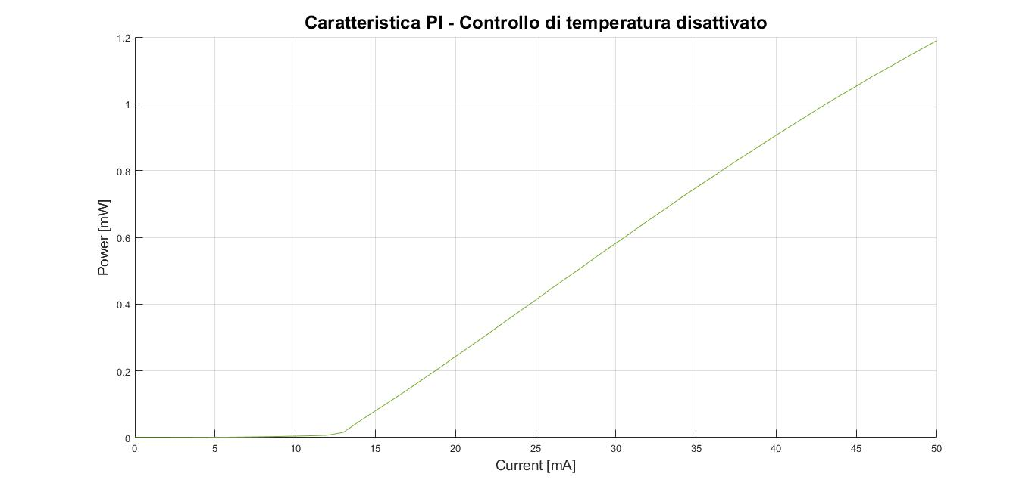

Figura 3.1 – Caratteristica P-I senza controllo di temperatura

Per quanto riguarda il comportamento della tensione sul dispositivo si può verificare dalla curva rappresentata in Figura 3.2 che esso rimane piuttosto invariato rispetto al caso precedente, anche in assenza di controllo di temperatura.

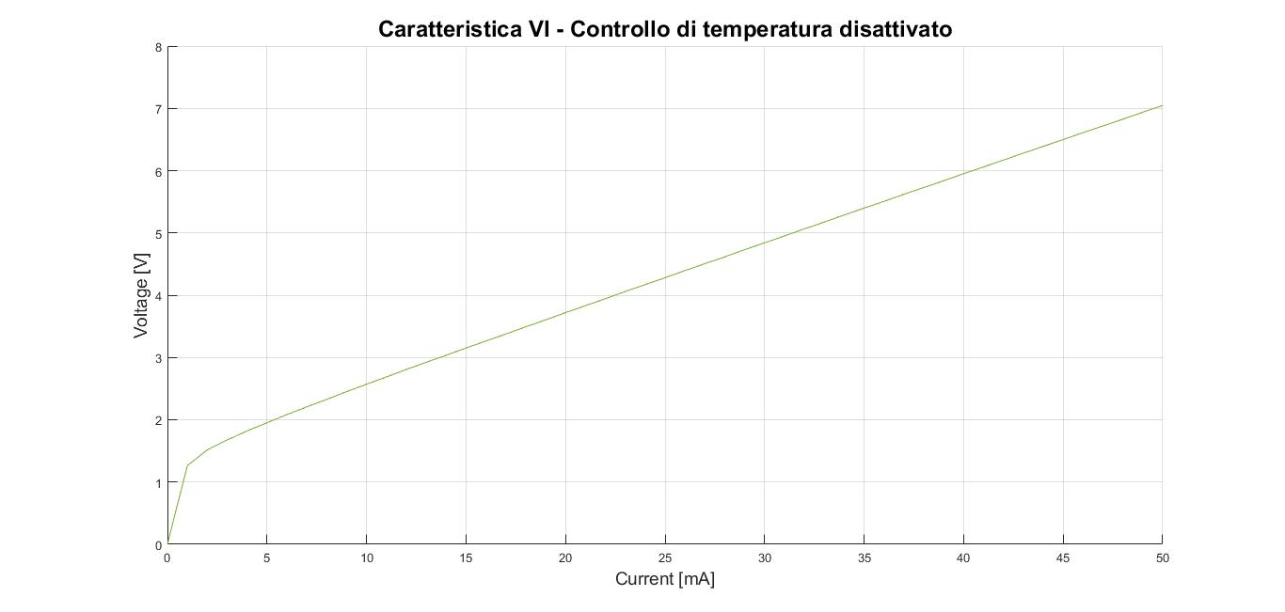

Figura 3.2 – Caratteristica V-I senza controllo di temperatura

**4. RISPOSTA DEL LASER A VARIAZIONI DI TEMPERATURA**

In questa sezione si analizzano i principali parametri del laser al crescere della temperatura. Nello specifico, è stato impostato un range da 20°C a 30°C con passo di un grado.

Da un’analisi preliminare ciò che ci si aspetta è che ad un aumento di temperatura corrisponda un aumento del valore di corrente che provoca l’accensione del laser e anche una diminuzione della pendenza dell’andamento lineare della potenza in funzione della corrente. Come si può constatare dal grafico in Figura 4.1 i dati acquisiti automaticamente confermano le ipotesi fatte.

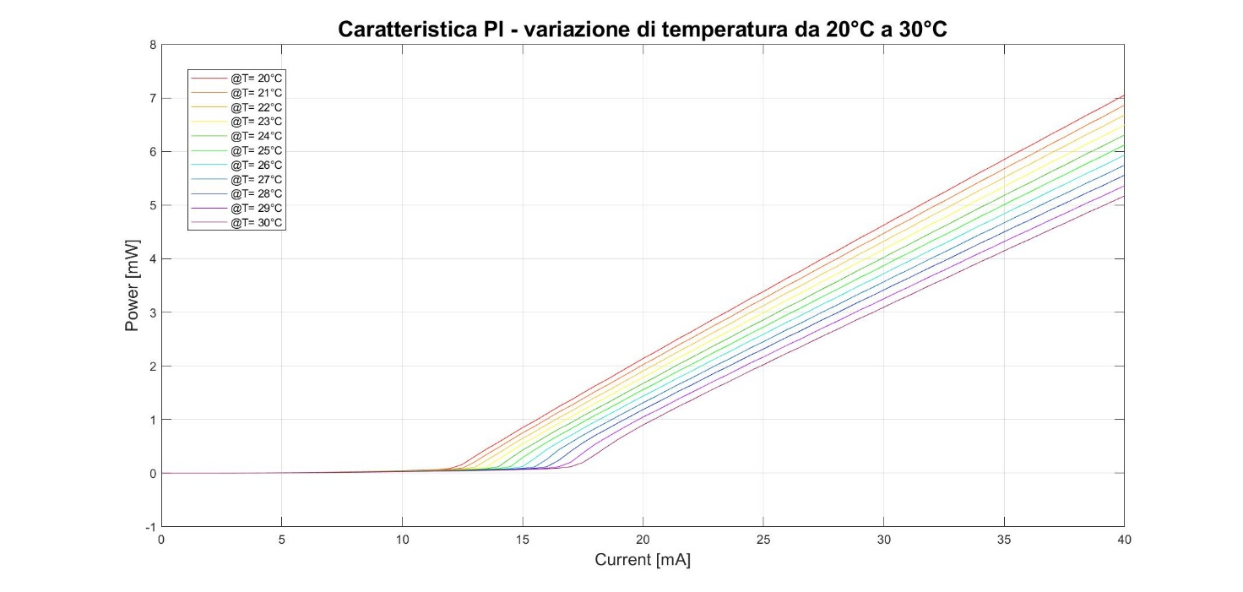

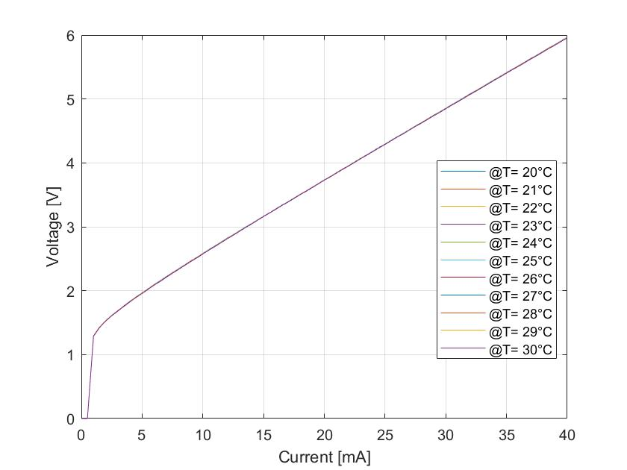Figura 4.1 – Caratteristica P-I del diodo laser per variazioni di temperatura da 20°C a 30°C.

Figura 4.2 – Caratteristica V-I corrispondente a variazioni di temperatura da 20°C a 30°C

L’aumento di temperatura comporta la variazione di diversi parametri, tra cui ad esempio l’Energy Gap del materiale che diminuisce provocando quindi un aumento della lunghezza d’onda laserante. Anche le funzioni di Fermi subiscono un cambiamento contribuendo alla riduzione della distribuzione dei portatori in banda di conduzione e in banda di valenza, fenomeno che abbassa anche l’efficienza quantica. Questa ultima variazione fa sì che sia necessaria una maggiore corrente di soglia, come già spiegato nella sezione relativa all’assenza del controllo di temperatura.

In Figura 4.2 si riporta inoltre la caratteristica V-I in funzione dell’aumento di temperatura: dalla curva si rileva che la tensione non subisce particolari variazioni successivamente ai progressivi aumenti di temperatura. Analiticamente si potrebbe evidenziare una lieve diminuzione della tensione ai capi del diodo laser successivamente ad un aumento di temperatura dovuta al fatto che la corrente che scorre nel diodo e nella resistenza serie dipende dal termine $V_{T}$ che aumenta con la temperatura e che quindi fa diminuire $I_{D} =I_{S} e^{\frac{V_{D}}{{βV}_{T}}}$.

Viene richiesto di riportare i grafici relativi alla Wall Plug Efficiency e di studiare come essa varia nelle condizioni di aumento di temperatura. La WPE è una misura dell’efficienza del laser ed è data dal rapporto tra la potenza ottica in uscita e la potenza elettrica in ingresso $WPE=\frac{P_{OUT}}{P_{IN}}$. In questo caso specifico si tiene conto delle perdite di 10 dB dovute all’accoppiamento ai connettori, per cui si avrà $WPE=\frac{P_{OUT}}{0.1P_{IN}}$.

La potenza elettrica in ingresso viene calcolata seguendo il modello del laser come diodo ideale e risulta essere $P_{IN}=IV=I\left(R_{s}I+V_{d}\right).$

Tipicamente la WPE assume un valore tra il 30% e il 40%, il resto della potenza elettrica in ingresso viene persa sotto forma di calore.

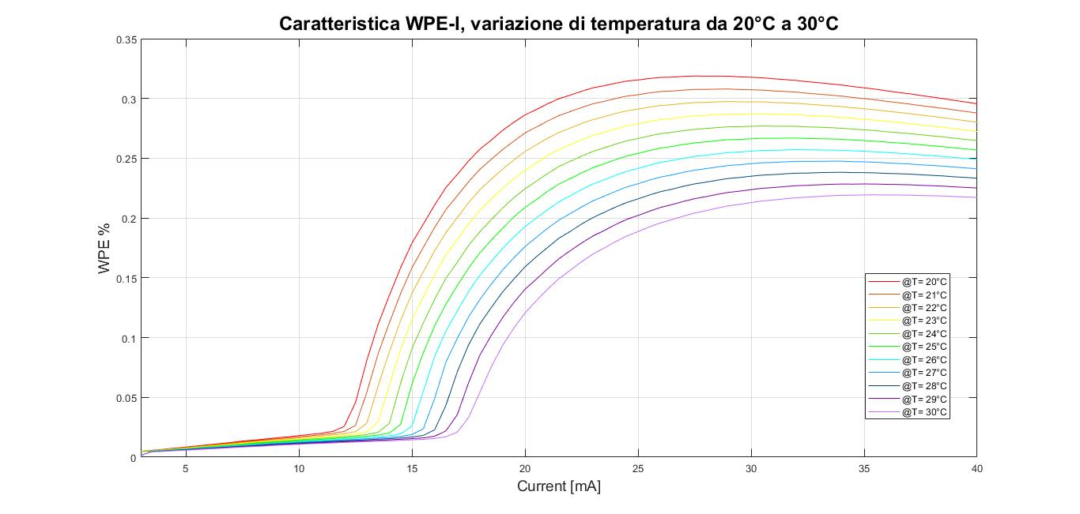Dalla Figura 4.3 si nota che tutte le curve WPE hanno un andamento crescente piuttosto lento fino ad una certa corrente, successivamente la velocità di crescita della curva aumenta fino a raggiungere un valore massimo da cui comincia una lenta decrescita. La diminuzione dell’efficienza da un certo punto in poi è legata alla dipendenza quadratica della potenza elettrica dalla corrente (l’aumento della corrente comporta un grande aumento della potenza elettrica).

Figura 4.3 – Caratteristica WPE-I per variazioni di temperatura da 20°C a 30°C.

Si studia l’andamento della corrente di soglia in funzione dell’aumento di temperatura. Per farlo, si fissa per la potenza in uscita un valore in corrispondenza del quale tutte le curve P-I si trovano nella regione sopra soglia – quindi per cui il laser risulta acceso – per esempio pari a $0.13mW$.

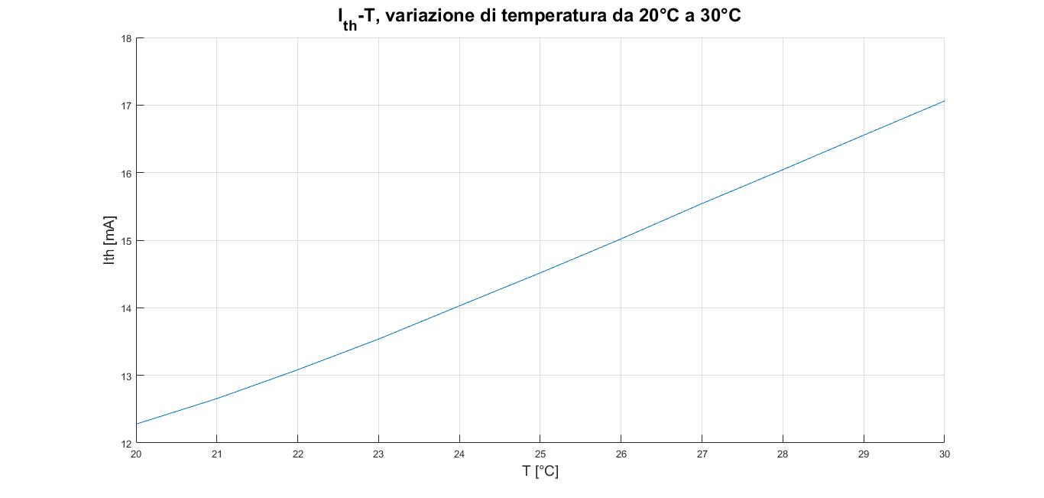

Figura 4.4 – Andamento della corrente di soglia in funzione dell’aumento di temperatura da 20°C a 30 °C.

Si verifica, come previsto, un aumento – con andamento abbastanza lineare – della corrente di soglia per temperature crescenti: l’aumento della corrente di soglia è una conseguenza necessaria per soddisfare le condizioni di Barkhausen.

In ultima analisi, si valuta la resistenza serie $R_{S}$ partendo dalla caratteristica V-I: la resistenza serie corrisponde infatti alla pendenza della retta mostrata in Figura 4.5, che è stata ottenuta valutando la tensione a partire da valori di corrente già superiori a quello di soglia.

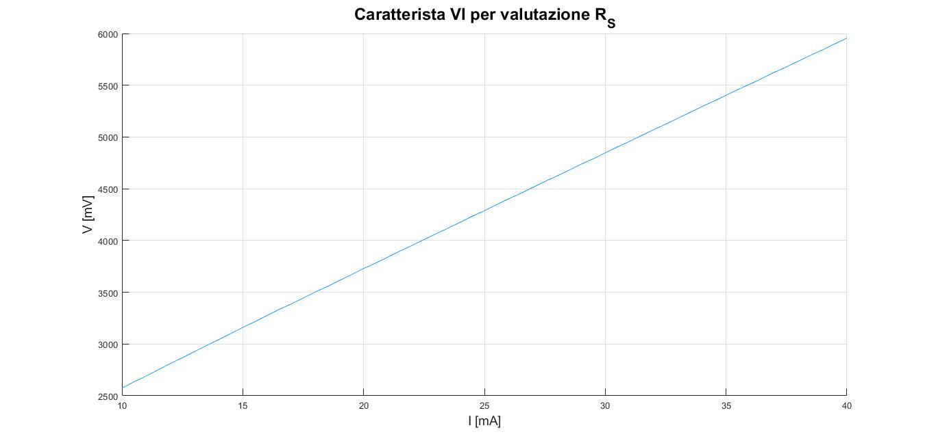

Figura 4.5 – Caratteristica V-I per la valutazione di RS.

La retta osservata può essere descritta dall’equazione $y=112.36x+1473.2$, ottenuta grazie al tool di fitting fornito da MatLab. Dall’equazione si rileva quindi il coefficiente angolare della retta $R_{S}=112.36 Ω$.

**5. STUDIO DELLO SPETTRO OTTICO IN FUNZIONE DELLA TEMPERATURA**

In questa sezione si analizza la risposta degli spettri ottici alla variazione di corrente, alla temperatura fissata di $20 °C$. È evidente come, per valori di corrente sotto soglia, l’intensità degli spettri si mantenga pressoché costante per tutto il range di lunghezze d’onda.

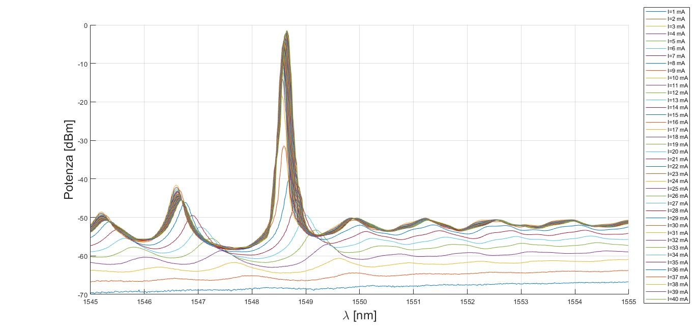

Figura 5.1 – Spettri ottici a temperatura fissata, variazione di corrente da 1 mA a 40 mA.

Avvicinandosi a valori di corrente vicini a quello di accensione del laser, si inizia ad evidenziare un picco di maggiore intensità rispetto agli altri intorno alla lunghezza d’onda di $1549.5 nm$; il picco massimo si osserva per la lunghezza $1548.6 nm$ circa.

Oltre al modo laserante fondamentale si riconoscono altri modi longitudinali la cui intensità è decisamente minore rispetto a quella del picco massimo: questo è dovuto al fatto che l’emissione degli altri modi longitudinali è dovuta soltanto al fenomeno di emissione spontanea, che risulta bloccato nella regione sopra soglia. I modi sono tutti spaziati tra loro per una distanza compresa tra $1 nm$ e $2 nm$.

A questo punto si può procedere con la valutazione del *Side Mode Suppression Ratio* (SMSR), parametro descritto come il rapporto tra la potenza del primo modo fondamentale e quella del primo modo longitudinale a potenza più alta: il SMSR è indice di quanto sono soppressi gli altri modi rispetto a quello trasmesso. L’andamento ottenuto, partendo dalla regione sotto soglia, sono riportati in Figura 5.2; si possono osservare tre comportamenti diversi nella curva: nella regione sotto soglia il parametro SMSR cresce molto lentamente dato che – come già specificato in precedenza – in questa regione la potenza è circa costante per tutti i modi che sono quindi pressoché indistinguibili, nella regione caratterizzata dal passaggio da sotto a sopra soglia si evidenzia invece una rapida crescita del SMSR che diventa poi meno ripida nella regione sopra soglia, dato che a questo punto non aumenta soltanto la potenza del modo fondamentale ma anche quella del secondo modo longitudinale.

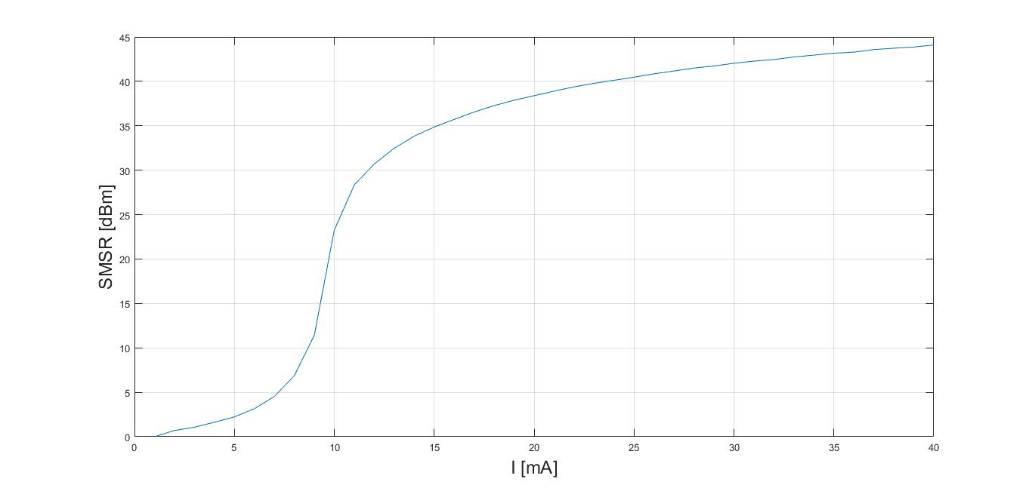

Figura 5.2 – Andamento di SMSR in funzione della corrente

Risulta utile studiare cosa succede allo spettro ottico quando la temperatura viene cambiata, si studia quindi il comportamento degli spettri a tre diverse temperature $20 °C$, $25 °C$ e $30 °C$. Si sceglie di analizzare gli spettri per valori di corrente superiori a quello di soglia, in modo da evidenziare meglio la presenza del modo fondamentale e degli altri modi longitudinali.

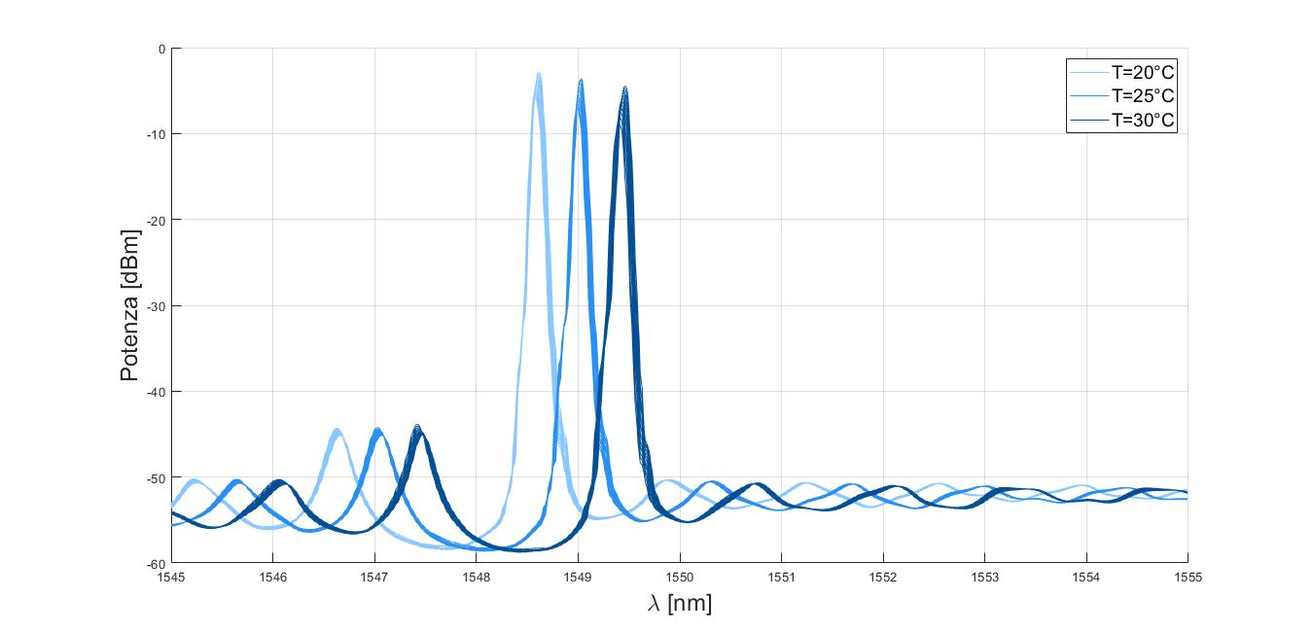

Figura 5.3 – Spettri di emissione per temperature diverse, intervallo di corrente (20-30) mA.

L’aumento di temperatura comporta uno spostamento verso destra dei modi longitudinali, che si troveranno quindi a lunghezze d’onda più alte. Il risultato è rispetta decisamente le aspettative teoriche, dato che i modi longitudinali sono legati all’indice di rifrazione efficace secondo la relazione $λ_{m}=\frac{2L_{a}n_{eff}}{m}$: $n_{eff}$ è a sua volta legato all’Energy Gap che diminuisce con l’aumento della temperatura. La diminuzione di $E_{g}$ implica un aumento di $n_{eff}$ e quindi anche della lunghezza d’onda.

Un’ulteriore utile osservazione da fare è che – come evidenziato anche nelle analisi precedenti – la potenza ottica in uscita diminuisce man mano che la temperatura viene aumentata: questo giustifica una minore ampiezza del picco del modo laserante a temperature crescenti.

Anche il parametro SMSR subisce ovviamente delle variazioni al crescere della temperatura: in particolare, esso si riduce a temperature più elevate proprio perché il picco corrispondente al modo laserante risulta attenuato. Le misure del SMSR sono riportate nella tabella:

|  |  |
| --- | --- |
| Temperatura | SMSR |
| $$20 °C$$ | $$41.41 dBm$$ |
| $$25 °C$$ | $$40.78 dBm$$ |
| $$30 °C$$ | $$39.42 dBm$$ |